Membrán határolt kompartmentumok, a proteinek transzportja, szignálok

Az eukarióták membránnal határolt kompartmentumai, a belső terek
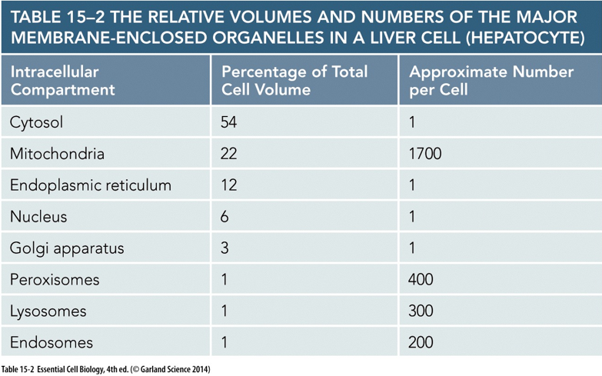
A sejten belüli terek csoportosítása eredetük szerint:
- citoszol és karioplazma (eredeti belső tér)
- endomembrán hálózat belső terei: ER, Golgi, endoszómák, lizoszómák (invagináció)
- mitokondriumok (endoszimbionta elmélet)
- kloroplasztiszok (endoszimbionta elmélet)
- peroxiszómák (ismeretlen eredet)
Az azonos kategóriájú sejtalkotók belső terei könnyen kommunikálnak egymással, mert hasonló az eredetük
A táblázat ezeknek a belső tereknek a térfogatát és számát mutatja be

A fehérjetranszport típusai
Minden fehérjetranszport a citoszolból indul ki, mivel itt találhatóak meg a riboszóma alegységek
Az első két transzportmód a fehérje bejutásának módját taglalja, az utánuk következő három pedig a tényleges transzportformákat mutatja be

Poszttranszlációs transzport:
A fehérje ilyenkor legyártódik a citoszolban, és ezután kerül be abba a sejtalkotóba, ahova jutnia kell, két módja van, feltekeredett formában, vagy ún. prekurzor (még fel nem tekeredett) formában jut be, ilyenkor dajka (chaperone) fehérjék gátolják a feltekeredését

Ko-transzlációs transzport:
Ilyenkor már transzláció közben folyamatosan szállítódik az elkészült rész a sejtalkotóba, ez a transzportforma az ER-re jellemző

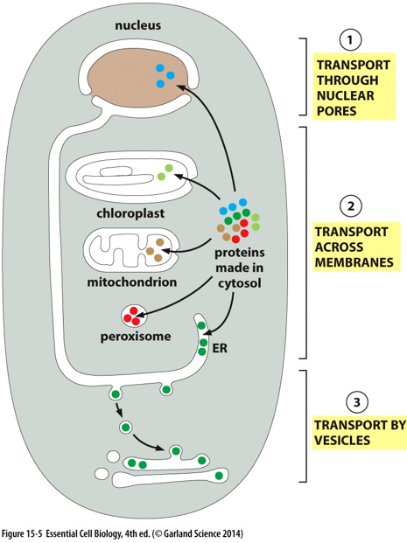
Kapu transzport (1):
Ez a fajta transzport a citoszol és a karioplazma között játszódik le, a sejtmaghártya pórusain keresztül
A fehérjék itt a nagy nyílások miatt a végleges térszerkezetükben is beférnek, így is jutnak be oda, tehát ez poszttranszlációs transzport, ez az útvonal emiatt kétirányú

Transzmembrán transzport (2):
Ilyenkor a citoszolból más sejtalkotókba jut a fehérje, a mitokondriumba, zöld színtestbe, peroxiszómába, vagy ER-be
Ehhez protein transzlokátorokra van szükség, amelyek rövid időre kinyíló csatornák, a fehérjék prekurzor formában jutnak a belső térbe, mert máshogy nem férnek be
Poszt- vagy ko-transzlációs transzporttal történik

Vezikuláris transzport (3):
Az endomembrán hálózat elemei és a külvilág kommunikálnak így, a fehérjék nem mennek keresztül membránon, hanem membránlefűződések és -fúziók útján vezikulumokban szállítódnak egyik helyről a másikba, elzárva a citoszoltól

Szignalizáció, a fehérjék címzése

Szignálpeptid:
Szignálpeptid esetén a fehérje aminosavai között néhány szigorú sorrendben követi egymást, ezek szignálfunkciót töltenek be, a sejtalkotón levő receptorok ezeket felismerik, beeresztik a sejtalkotóba; a szignálpeptid bele van kódolva a fehérje génjébe
Ha a fehérje végén vagy ahhoz közel van, akkor általában levágódik egy (kiv. pl.: ER-retenciós), mert más funkciója nincs, ha valahol a fehérje közepén van, akkor nem vágódik ki, lehet, hogy csak prekurzor formában látható, de az is lehet, hogy a fehérje végleges térszerkezetén is látható (egy fehérjének lehet több szignálpeptidje is, ilyenkor lehet, hogy egyik térszerkezetében ez, másikban pedig az a szignál látszik)
- ER-szignál: a fehérje ER-be történő ko-transzlációs transzportját idézi elő
- ER-retenciós szignál: A fehérje ER-ben maradását biztosítja
- Nukleáris Lokalizációs Szignál (NLS): a citoszolból a sejtmagba juttatja a fehérjét
- Nukleáris Export Szignál (NES): a sejtmagból a citoszolba juttatja a fehérjét
- Mitokondriális-, kloroplasztisz- vagy Peroxiszóma szignál: mindegyik a saját nevezett sejtalkotójába szállít
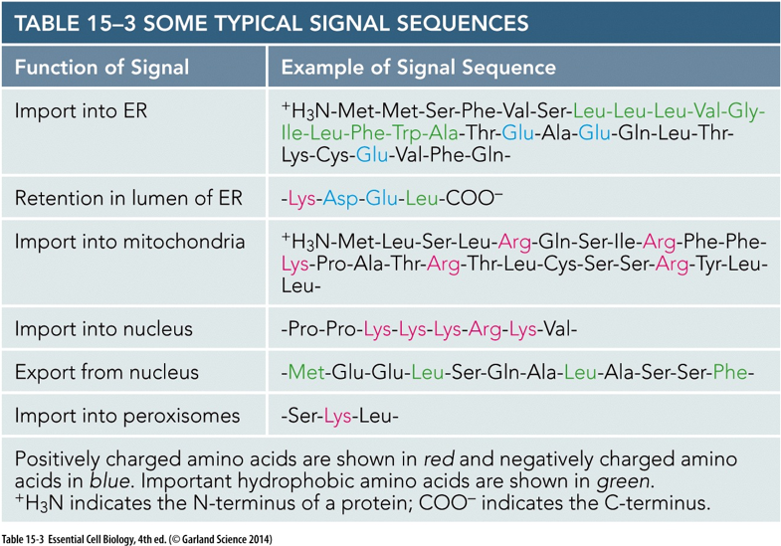
Szignálpeptid esetén mindegy, hogy milyen fehérjéről van szó, ha a génjében kódolva van, akkor eljut abba a sejtalkotóba, amibe a szignál irányítja, tehát, ha egy fehérje génjének egyik végére ez olyan szignál kódját tesszük, ami az ER-be juttatja azt, nem számít, hogy hol kellene a fehérjének dolgoznia, az ER-be fog kerülni, ugyanígy, ha a szignálpeptid kódját levesszük a fehérje génjéről, a fehérje nem fog odajutni, ahova neki kéne, hanem a citoszolban marad
A szignálpeptidáz egy olyan enzim, ami, ha a szignál a fehérje végén, vagy annak közelében van, lehasítja azt (ha van hasítási hely a szignálpeptid és a fehérje működésért felelős része között), hogy a fehérje nehogy visszajusson oda, ahonnan jött, ne használhassa ellentétes irányban a fehérje-transzlokátort

Szignálfolt:
Ez a vezikuláris transzport szignálja, egy cukormintázat a fehérje felszínén, ha a fehérje már a vezikuláris transzportban van, oda való, de nincs rajta szignálfolt, akkor kilökődik a sejtből

